**Тема 7:** Управление цилиндром с пружинным возвратом.

**Цель :** Оценка возможности моделирования ПНЕВМОМЕХАНИЧЕСКИХ СХЕМ.

**Порядок выполнения работ:**

1) Выполнить пошаговую инструкцию.

2) Организовать предложения для улучшения эффективности

3) сделать выводы.

4) ответить на контрольные вопросы.

Задание :

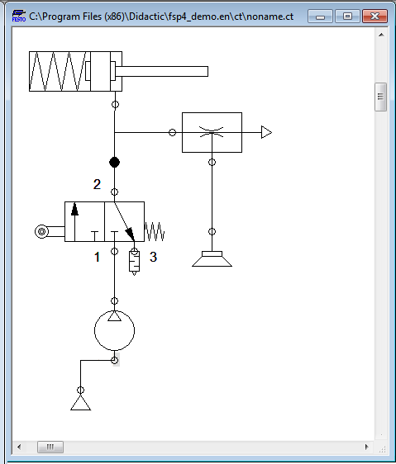

Собрать схему с использованием цилиндра и клапана.

Вывод . преобразования пневматических и механических систем удобно на расстоянии . Удобно в особо опасных и опасных средах.

вопросы.

1) Чем занимается компрессор.

2) Чем мускульное управление отличается от механического.

3) Для чего нужна присоска?

4) Для чего нужен инжектор?

5) Для чего нужен двойной клапан?

Теоретическая часть.



вот и вся идеология



вот и вся работа и назначения энергетики пневматики!!

Пошаговая инструкция.

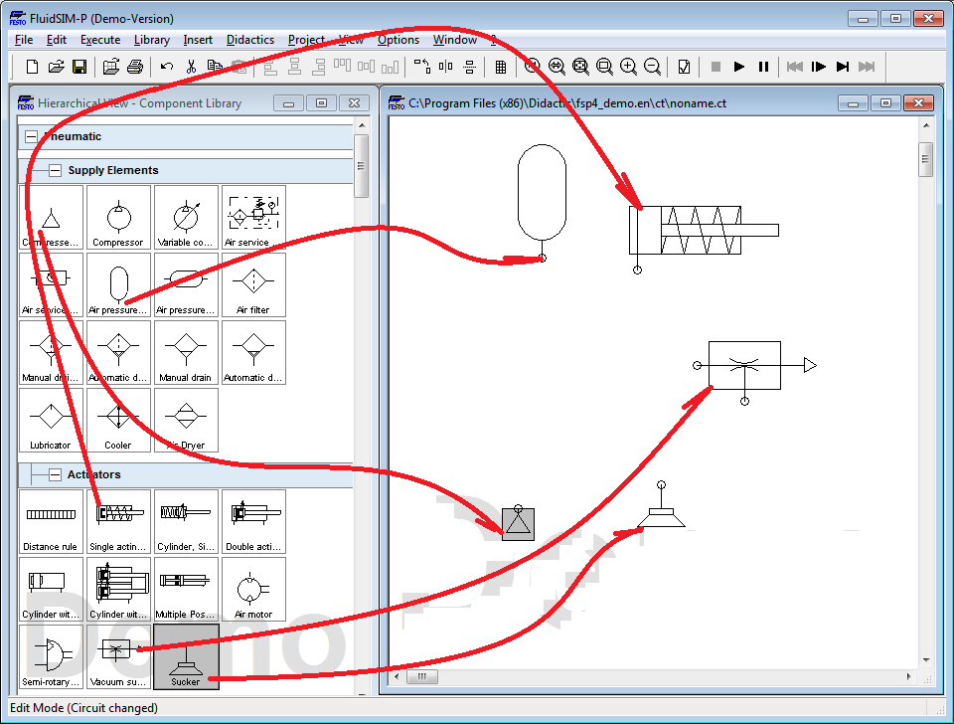

согласно стрелкам выберем элементы пневматической схемы.

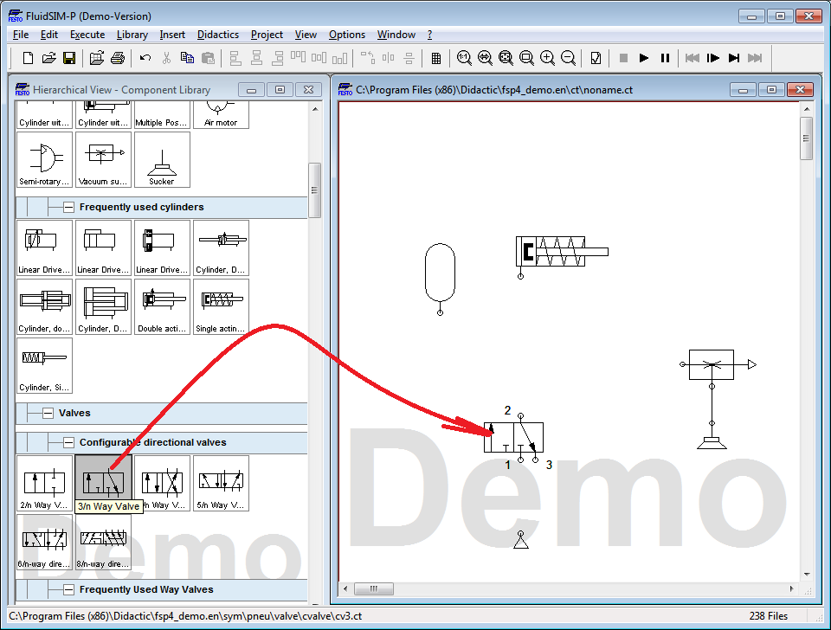

согласно стрелкам выберем элементы.

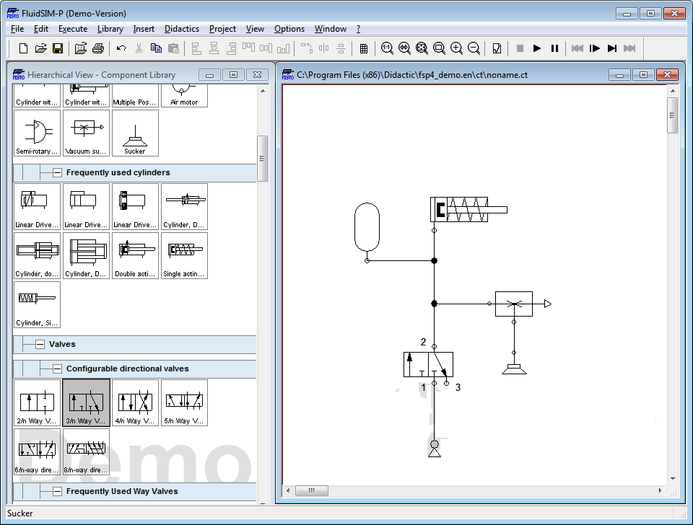

соединим элементы схемы.

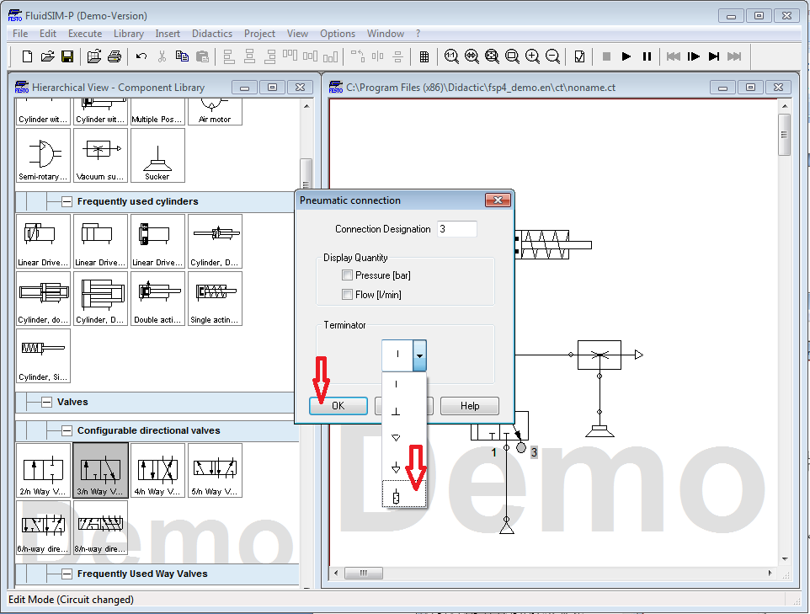

согласно подчеркиванию укажем способы управления.

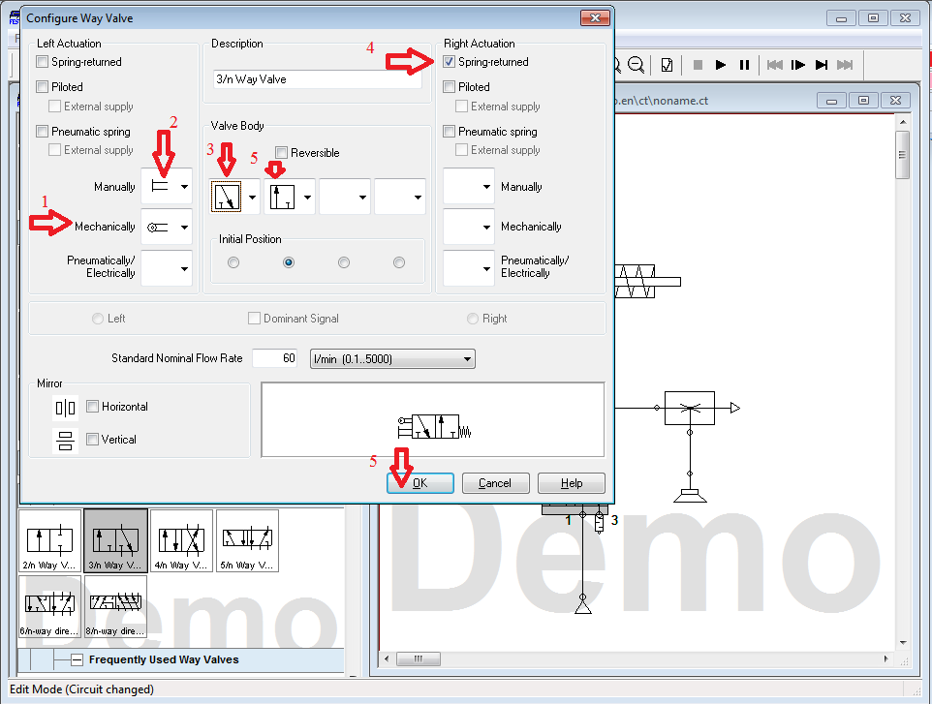согласно пунктам настроим элемент

обеспечим выполнение пунктов.

схема создана!! START. F9)))

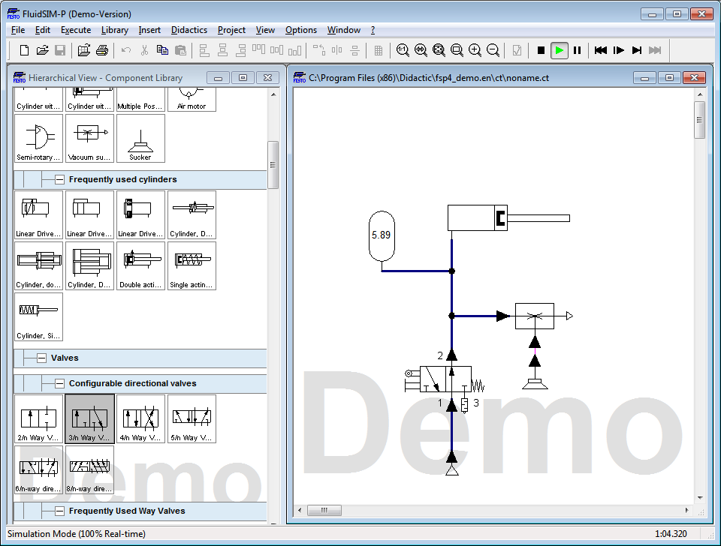

Результат!

Обратите внимание направление стрелок)))) Это направление давления сжатого воздухахахахаха!!!

Задания по вариантам с первого по десятый :

1) подключите ещё один инжектор и присоску.

Задания по вариантам с одиннадцатого по двадцатый :

2) подключите ещё один цилиндр с пружиной в входу клапана 3.



схема для вариантов с 1 по 10.



схема для вариантов с 11 по 20.

в ТАБЛИЦЕ УКАЖИТЕ ПЛЮСЫ И МИНУСЫ ПНЕВМАТИКИ.

|  |  |
| --- | --- |
|  |  |
|  |
|  |
|  |
|  |
|  |
|  |
|  |
|  |
|  |
|  |
|  |
|  |